DOCUMENTO DE ARQUITETURA DE SOFTWARE

Agenda de Contatos

Documento de Arquitetura de Software

Versão 1.00

Sumário
1. Introdução 4
1.1. Finalidade 4
1.2. Escopo 4
2. Representação da Arquitetura 4
3. Metas e Restrições de Arquitetura 5
4. Visão Lógica 6
4.1. Infra-Estrutura 6
4.1.1. Serviços REST 6
4.1.2. Negócio 6
4.1.3. Domínio 6
4.2. Casos de Uso 6
4.3. Diagrama de classe 7
5. Visão de Implantação 7
5.1. Infra-Estrutura 8
5.2. Ambiente de Desenvolvimento 8
6. Visão de Implementação 9
6.1. Sistema Gerenciador de Banco de Dados 9
6.2. Controle Transacional 10
6.3. Persistência 10
7. Tamanho e Desempenho 11
8. Qualidade 12
9. Parecer das Áreas Envolvidas 13

Documento de Arquitetura de Software

Introdução

Finalidade
Este documento apresenta uma visão geral e uma visão arquitetural do Sistema. Sua intenção é capturar e transmitir as decisões significativas do ponto de vista da arquitetura que foram tomadas em relação ao Sistema.

Escopo
O Documento de Arquitetura de Software retrata a arquitetura interna do aplicativo a ser desenvolvido além de delinear os mecanismos arquiteturais significativos para o projeto.

Representação da Arquitetura
A arquitetura de um Sistema não representa apenas a distribuição física mas também padrões e mecanismos genéricos que permitem agregar elegância e flexibilidade ao código implementado. A arquitetura é a base da produtividade de software, contribuindo para a manutenção e extensibilidade das funcionalidades do Sistema.
Porém, do ponto de vista da arquitetura do Sistema, todas as perspectivas representam categorias complementares de análise, as quais, vistas enquanto uma unidade, definem a estrutura completa da aplicação.
A figura abaixo proporciona uma visão em alto nível da arquitetura proposta dando destaque para os principais componentes arquiteturais (visão de tecnologia) envolvidos na solução.
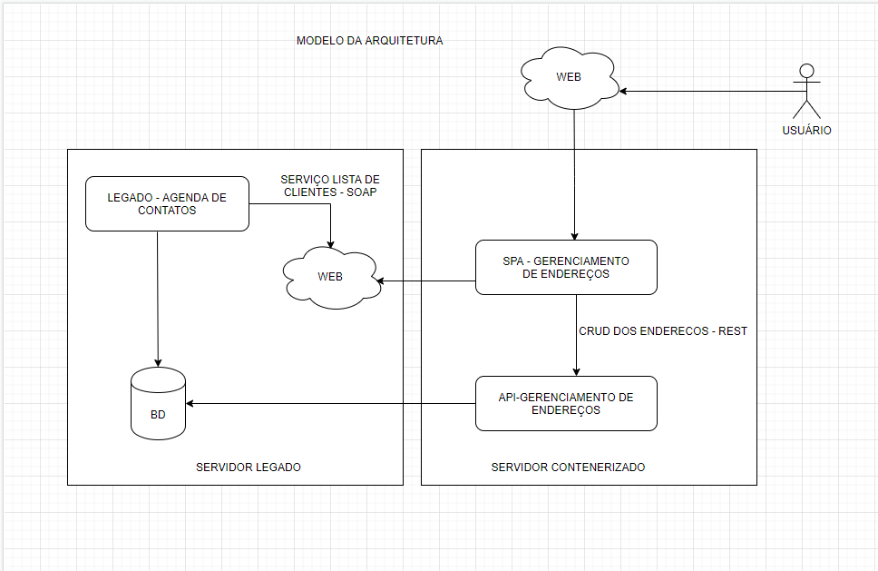

Metas e Restrições de Arquitetura
O Sistema tem como objetivo crucial alcançar os níveis de usabilidade, confiabilidade, desempenho e suportabilidade definidos no documento de Error: Reference source not founddo Sistema, com integridade e segurança adequadas, Suportar a comercialização dos seus produtos e assemelhados.
A arquitetura utilizada deve visar a facilidade de manutenção e de extensibilidade da aplicação. Neste sentido devem ser observados e utilizados, dentro do possível, padrões de mercado tanto em temos de tecnologia quanto em termos de padrões de implementação, sendo restritiva qualquer implementação de caráter proprietário ou que implique em dependência de fornecedores.
Abaixo estão enumeradas algumas restrições do projeto:
- Segurança e Privacidade:
  - A comunicação entre as aplicações do Sistema deverá ser íntegra e sigilosa.
  - Os recursos tecnológicos utilizados no ambiente devem implementar mecanismos de segurança que restrinjam o acesso apenas entre recursos autorizados.

Visão Lógica
A visão lógica fornece uma base para compreender a estrutura e a organização do design do Sistema. Contém classes de design, sua organização em pacotes e a organização desses pacotes em camadas. Abaixo estão descritas as camadas utilizadas no projeto do Sistema.

Infra-Estrutura
Camada que contém pacotes e classes genéricas ou que dão suporte a serviços básicos de todas as aplicações do Sistema. A “infra” disponibiliza um conjunto de serviços por meio de interfaces bem definidas para a implementação dos componentes dos casos de uso.
O objetivo da infra é reduzir o tempo de desenvolvimento dos casos de uso, através do fornecimento de funcionalidades genéricas e comuns a vários elementos do Sistema.

Serviços REST
Abrangem classes que coordenam a comunicação com as classes de negócio ou atores externos, controlando a montagem e o fluxo de mensagens. Não devem implementar regras de negócio, cabendo apenas a chamada aos componentes de negócio responsáveis.
De acordo com o gráfico de visão arquitetural apresentado no capítulo 2, o Sistema possui uma arquitetura enxuta para implantação onde no servidor contenerizado consumimos um serviço do servidor legado.

Negócio
São as classes provedoras do negócio – fornecem implementação e garantia de execução dos serviços/funcionalidades definidos. Os serviços são oferecidos em um único pacote de interfaces (Sistema-negocio-interfaces) e devem estar em alto nível, ou seja, devem representar funcionalidades oferecidas ao usuário ou a outros componentes (ex.: pesquisarEnderecos, etc.).
Cada componente dessa camada é responsável por implementar os serviços, efetuando a recuperação dos dados por meio de DAOs internos ao componente, a integridade das regras de negócio e persistência das alterações. Como sugestão podem ser utilizados componentes EJB.

Domínio
Representam as entidades de negócio e seus relacionamentos, em sua maioria representam as tabelas do banco de dados. Não dependem de classes de nenhum outro pacote além de outras classes de domínio.

Casos de Uso
Camada que contém pacotes e classes de uso específico de um determinado caso de uso. Utiliza os serviços já implementados pela “infra” e, dessa forma, concentra-se na implementação das regras de negócio ou fluxos específicos dos casos de uso.

Diagrama de classe
Mapeiam de forma clara a estrutura de um determinado sistema ao modelar suas classes, seus atributos, operações e relações entre objetos.
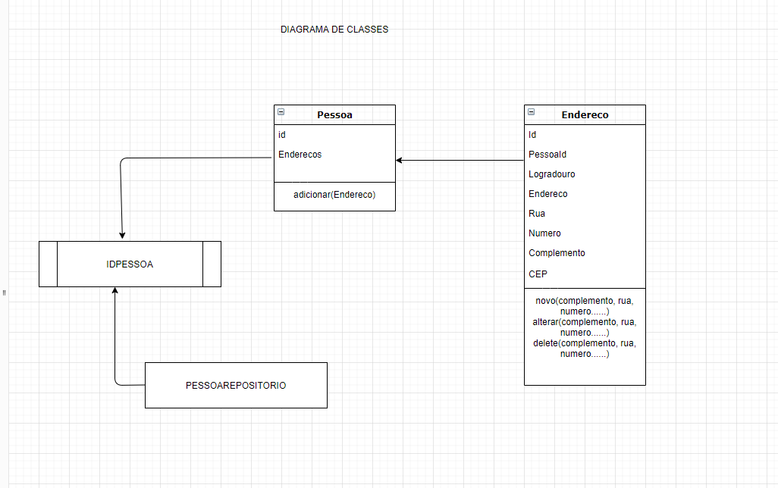

Visão de Implantação

A visão de implantação é uma visão de arquitetura que além de descrever os nós físicos de processamento do Sistema, descreve também requisitos necessários para que o Sistema entre em funcionamento.
De acordo com o gráfico de visão arquitetural apresentado no capítulo 2, o Sistema possui uma arquitetura enxuta para implantação.
Fazer a publicação do novo sistema em um ambiente containerizado.

Infra-Estrutura
PLATAFORMA TECNOLÓGICA
Hardware e Sistema Operacional | Servidores | SISTEMA  - Aplicação WEB instalado em servidor de aplicação JBoss EAP 7.x.  Aplicação SISTEMA  - Aplicação Java (EJB) instalada em servidor de aplicações JBoss EAP 7.x.
Hardware e Sistema Operacional | Clientes | - Navegadores WEB padrão de mercado: IE 8.0 ou superior Mozilla Firefox 6.0 ou superior, Google Chrome, dentre outros.
Hardware e Sistema Operacional | Serviço de autenticação | - N/A.
Hardware e Sistema Operacional | Serviços de Integração | - N/A
Hardware e Sistema Operacional | Gerenciamento de banco de dados | - Banco de dados DB2 ou Oracle acessado via JPA.
Hardware e Sistema Operacional | Componentes | - Angular v5.x  - Bootstrap v4.x
Redes | Ambiente de Desenvolvimento | - Intranet  - HTTP  - TCP/IP  - RMI
Redes | Ambiente de produção | - Intranet  - HTTPS  - TCP/IP  - RMI

Ambiente de Desenvolvimento
Linguagens de programação e ferramentas de desenvolvimento | - Java 8  - EJB 3  - Angular v5.x  - Bootstrap v4.x  - Eclipse  - JBoss EAP 7.x
Gerenciamento de versões do Sistema | - git

Visão de Implementação
A visão de implementação capta as decisões de arquitetura tomadas para a implementação. Contém normalmente uma enumeração de todos os subSistemas, diagramas que ilustram como estes subSistemas são organizados em camadas e hierarquias e ilustrações das dependências entre esses subSistemas.
No SISTEMA, esta visão torna-se útil para:
- Atribuir o trabalho de implementação a indivíduos e equipes ou subcontratantes;
- Avaliar a quantidade de código que será desenvolvida, modificada ou excluída;
- Discutir a reutilização de código;
- Considerar estratégias de release.

Sistema Gerenciador de Banco de Dados
O Sistema Gerenciador de Banco de Dados utilizado pode ser DB2 ou Oracle.
A persistência dos dados da aplicação será feita por meio da invocação das classes DAO (Data Access Object) da camada de componentes de serviços do Sistema. O modelo entidade relacional garante a integridade dos dados durante a persistência.
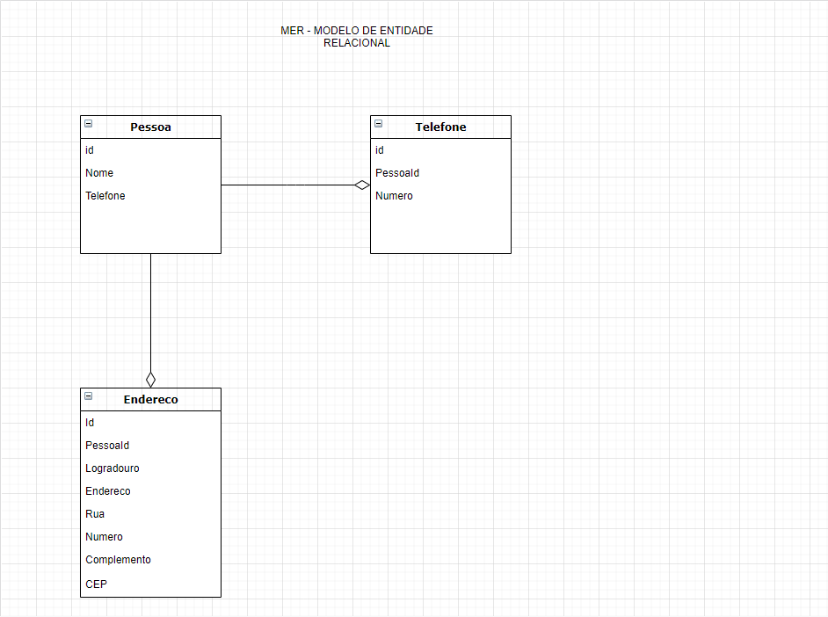

Controle Transacional
Para o controle transacional é sugerido a utilização o padrão CMT (Container Managed Transactions) – Transações mapeadas nos EJBs e podem ser gerenciadas pelo Container EJB JBoss EAP 7.x.

Persistência
O acesso a camada de persistência da aplicação será implementada com JPA e Hibernate.

Tamanho e Desempenho
necessidades | Estimativas | elementos de gestão de qualidade
Volume de dados inicial – em GB | Já definido no módulo do – SISTEMA. | N/A
Crescimento mensal da base - em GB | Já definido no módulo do – SISTEMA. | N/A
Política de expurgo das bases | Já definido no módulo do – SISTEMA. | N/A
Política de back-up e justificativa | Já definido no módulo do – SISTEMA. | N/A
Quantidade total estimada de usuários com acesso simultâneo por ambiente | 10 usuários internos. | N/A
Necessidade de conhecimentos específicos sobre produtos/ferramentas/funcionalidades | Red Hat JBoss EAP, IBM DB2 ou Oracle, IBM MQ, SSO (single sing-on). | N/A
Horário de pico de uso do Sistema | Horário Comercial | N/A
Volume de transações no horário de maior uso, por ambiente. | Não é um Sistema transacional. As operações disponibilizadas pelo Sistema são de atualização de parâmetros e consultas. | N/A
Quantidade total de usuários | 200 | N/A
Horário de disponibilidade (on line) do Sistema | 24/7 | N/A
Horário de execução Batch | N/A | N/A
Tempo de resposta | 5 Segundos é o tempo máximo para consultas mais complexas | N/A

Qualidade
A arquitetura do Sistema foi projetada a partir das premissas e especificações de soluções de intranet, levando em consideração as experiências anteriores no desenvolvimento de Sistemas.
As principais premissas aplicadas na arquitetura do Sistema foram:
- Adoção de uma solução que permita agilidade na gestão de conteúdo e disponibilização de funcionalidades de negócio através de aplicação específica.
- Segregação da camada WEB estática implantada em servidor específico que permite um melhor gerenciamento e dimensionamento de instâncias disponibilizadas para acesso interno.
- Isolamento da camada dinâmica responsável por fornecer as funcionalidades ao site de gestão, em aplicação instalada em servidor específico, permitindo um melhor gerenciamento do dimensionamento de instancias de servidores e pool de recursos de acordo com a demanda recebida.
- Utilização de ferramentas e tecnologias que propiciam usabilidade e interatividade da solução.

Parecer das Áreas Envolvidas
Parecer (Versão 1.00 da Proposta de Arquitetura de Software)
Áreas | Pareceres
Desenvolvimento
ÁREA COMPLEMENTAR

Empregado da Unidade responsável pelo Parecer da Proposta de Arquitetura de Software
Versão 1.00
Código | Matrícula | Nome | Cargo | Data
Desenvolvimento

